25 урок. Графика 2 урок.
- Построим график функции :
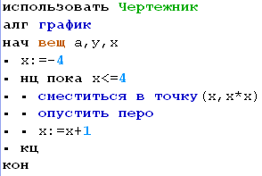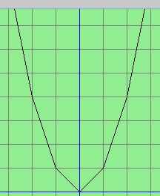
Если в алгоритме изменить шаг вместо х:=х+1 поставить х:=х+0.1, то график получится более плавный.
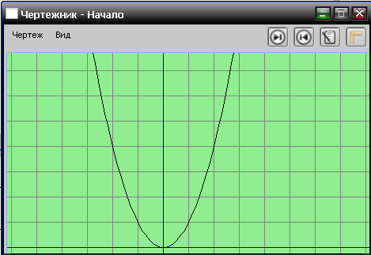

- Построим график функции у=2sinx
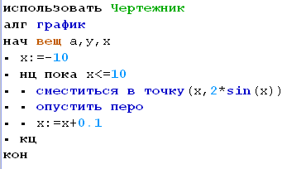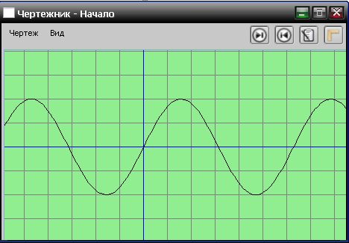

- Построим 2 графика одновременно: красным цветом y=2sinx и черным цветом y=4cos2x
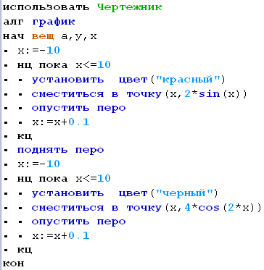
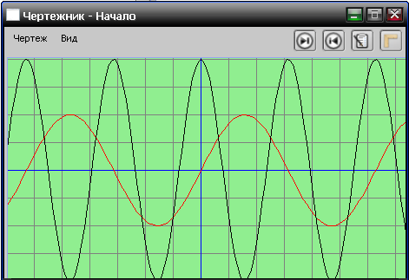

Для самостоятельного решения.

- Построить график
- Построить график

